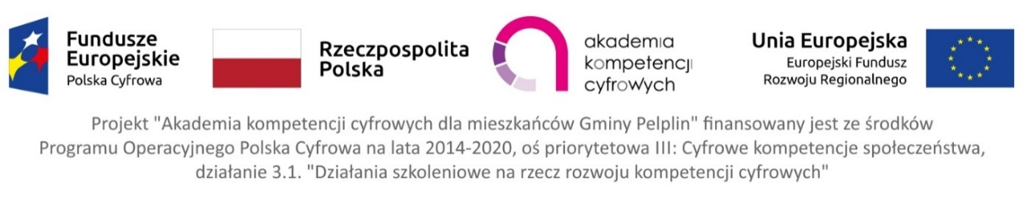

Szanowni Rodzice,
sytuacja, która spotkała nas z początkiem br. stanowi wyzwanie dla nas wszystkich. Pandemia koronawirusa zmieniła nasze nastawienie do technologii. Z dnia na dzień w wielu zawodach system pracy zmienił się na zdalną, szkoła przeniosła się do internetu, nawet zakupy chętniej zaczęliśmy robić w sieci. W tym wyjątkowym momencie wielu Rodzicom przyszło zmierzyć się
z problemem, w jaki sposób zadbać o bezpieczne i umiarkowane korzystanie z sieci przez dzieci.
Z myślą o Rodzicach, którzy chcą poszerzać wiedzę, by skuteczniej wspierać dziecko
w odpowiedzialnym korzystaniu z technologii, zachęcam Państwa do udziału w bezpłatnym e-learningowym szkoleniu ,,RODZIC W SIECI” realizowanym w ramach projektu pn. ,,Akademia kompetencji Cyfrowych dla mieszkańców województw: Pomorskiego, Warmińsko-Mazurskiego, Podlaskiego”.
Dzięki szkoleniu poznają Państwo rodzaje zagrożeń w sieci, nabędą wiedzę w jaki sposób można zapewnić bezpieczeństwo dziecku w sieci oraz nauczyć się korzystania z podstawowych usług e-administracji, takich jak złożenie wniosku Rodzina 500+, uzyskanie Karty Dużej Rodziny i wielu innych.
Aby wziąć udział w szkoleniu wystarczy wypełnić załączony formularza zgłoszeniowy najpóźniej do dnia 23.10.2020 roku oraz odesłać go na adres mailowy: it@chmielno.pl.
Szczegółowe informacje na temat szkolenia można uzyskać w GOKSiR w Chmielnie
lub telefonicznie pod numerem telefonu: 58- 684 22 05
Czas trwania szkolenia – 2 dni po 6 godzin

Michał Melibruda
Wójta Gminy Chmielno

